- 设相互独立的 随机变量的概率密度函数分别
，
- 求Z=+的特征函数；（2）求X+Y的均值？（10分）
解：（1）因为XY相互独立，

所以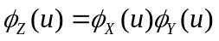
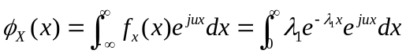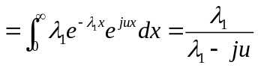，
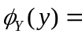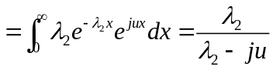
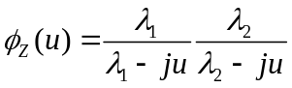 （1分）
（2） E（X+Y）=EX+EY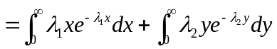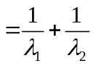

二、（10分）随机信号X(t)的均值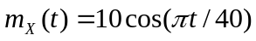，相关函数
。
现有随机信号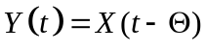，均匀分布于[0，80]区间。
求：
- 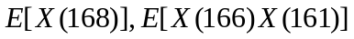
- 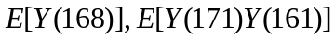,讨论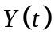的平稳性
解:
1.
2.因为Y(t) 是周期平稳信号X(t)在一个周期内的均匀滑动,根据定理,它是一个广义平稳信号，且
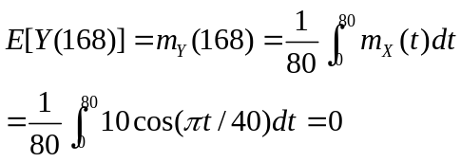
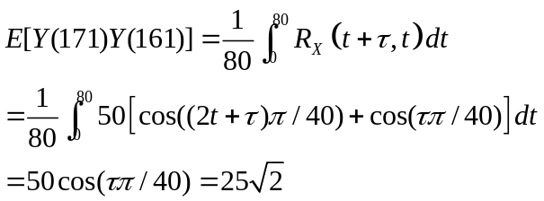

- 若随机信号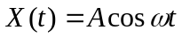，其中A是一个贝努里型的随机变量，且满足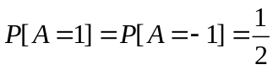，
为常数。
  - 请画出随机信号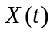所有可能的样本函数；
  - 计算随机信号的一维概率密度函数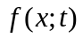；
  - 计算随机信号的均值函数和相关函数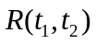。 （10分）
解：
- 随机信号有两条可能的样本函数，如下图所示：
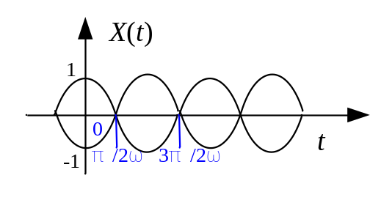
- 显然，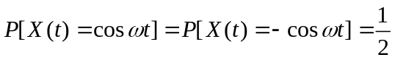，
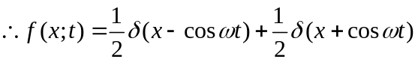
- 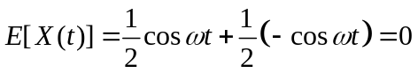

- 若随机信号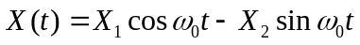，其中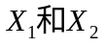彼此独立且都是均值为0的高斯随机变量，还满足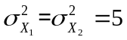。试求：
  - 随机信号的均值函数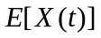、均方值函数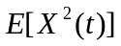和相关函数；
  - 随机信号的一维概率密度函数。 （10分）
解：
由于高斯随机变量彼此独立，均值为0，
所以彼此不相关、正交，即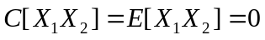。
并且有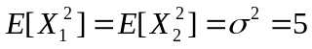。
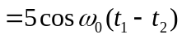
所以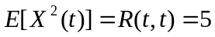
- 由于是高斯随机变量，根据高斯随机变量的性质知，随机信号是高斯随机信号。
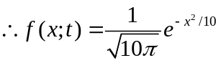

- 令随机过程为：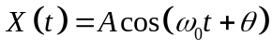，式中和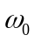是常数，是随机变量。令：
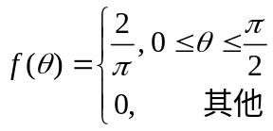
计算：（1）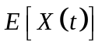； （2）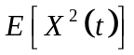； （3）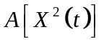
（4）判断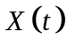的广义平稳性和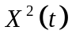的广义平稳性及各态历经性。 （10分）
解：（1）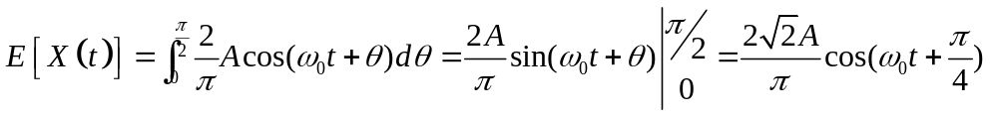
（2）
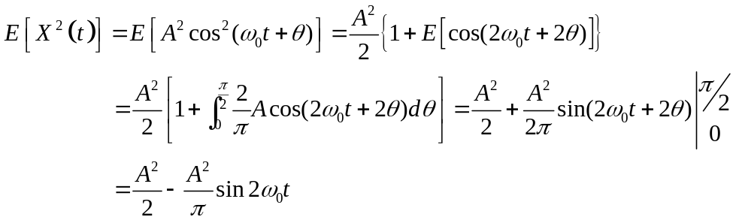
（3）
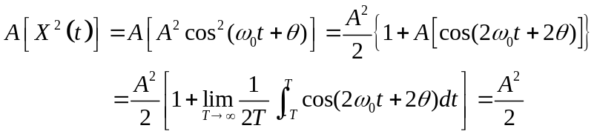
（4）因为是t的函数，所以不是广义平稳的。
因为是t的函数，所以不是广义平稳的。
又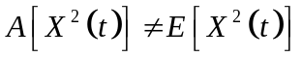，所以不是各态历经的。

- 考虑两个各态历经的噪声电压的和：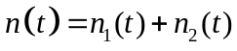, 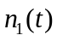的功率为5瓦，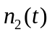的功率为10瓦，的直流分量为伏，的直流分量为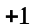伏，确定在以下条件下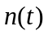的功率：
（a）和是正交的。
（b）和是互不相关的。
（c）和的互相关在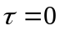时为2。 （10分）
解：（a）和是正交的，有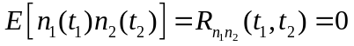。
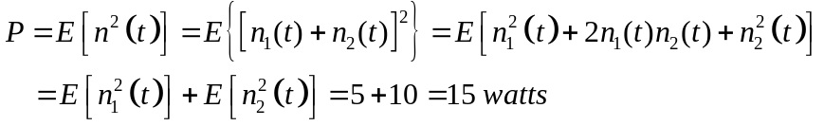
（b）和是互不相关的，
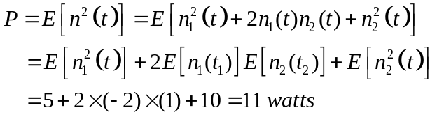
（c）和的互相关在时为2，有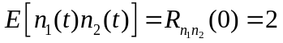。
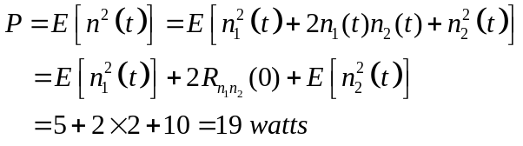

七、随机信号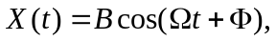式中为常数，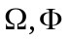为统计独立的随机变量，在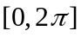 上均匀分布，为均匀分布。问：
- 信号X(t)是否具有均值各态历经性？
- 若X(t)通过RC低通电路后输出信号Y(t)，Y(t)是否具有均值各态历经性？（10分）

解：（1）X(t)的均值为：

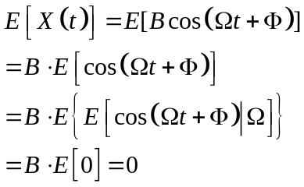

X(t)的时间平均为：

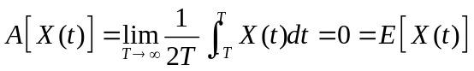

故均值各态历经。

（2）均值各态历经的随机信号通过线性时不变系统后，其输出仍满足均值各态历经性。

因此，Y(t)具有均值各态历经性。

八、已知零均值平稳高斯噪声

其功率谱密度如下图所示，试求：

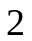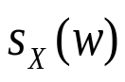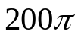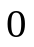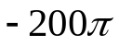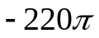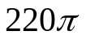
- 同相与正交分量的自相关函数；
- 同相与正交分量的联合密度函数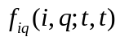。 （10分）
解：（1）因为是零均值平稳随机信号, 所以有：
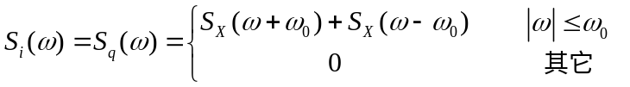

功率谱图形如下：

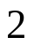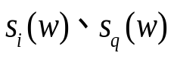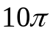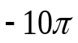

同相与正交分量的自相关函数为：

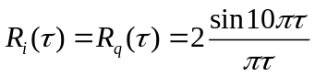

（2）正交分量的一维概率密度函数为：

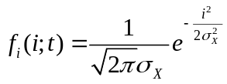，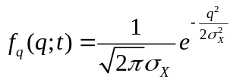

式中，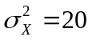

正交分量在同一时刻独立，其联合概率密度函数为：

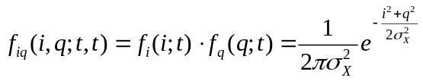

九、将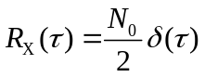的平稳白噪声X(t)输入到如图所示RC低通滤波器。
证明：输出Y(t)的自相关函数可表示为
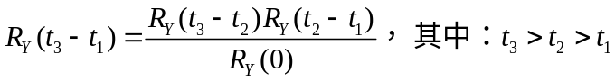
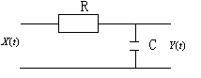 （10分）
解：因为输入为平稳RS，故输出Y(t)也是平稳RS
由图：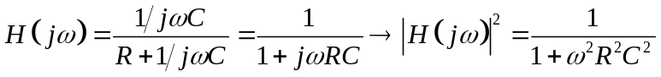
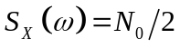

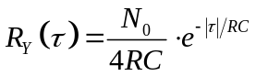
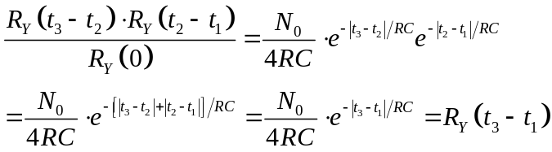
十、已知平稳随机信号的相关函数为
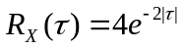，求它的矩形等效带宽。 （10分）
解：，
